2020年开展暑期社会实践新闻宣传指导

1.新闻宣传：结合往年经验，学校宣传部会设置专题新闻网页，学院会安排重点团每个团出一篇【新闻特写】，投稿新闻网xww@bit.edu.cn邮箱，要求约1000字最佳，写出特点即可；所有团队新闻均可编辑推送发送至秀米邮箱1120129208@qq.com，团委择优发布BITYOUTH公众号；学院可结合本学院社会实践开展情况推出一篇新闻。各社会媒体报道请同时发送到新闻网xww@bit.edu.cn和躬行路gongxinglu@126.cm邮箱。
【新闻特写】结构：
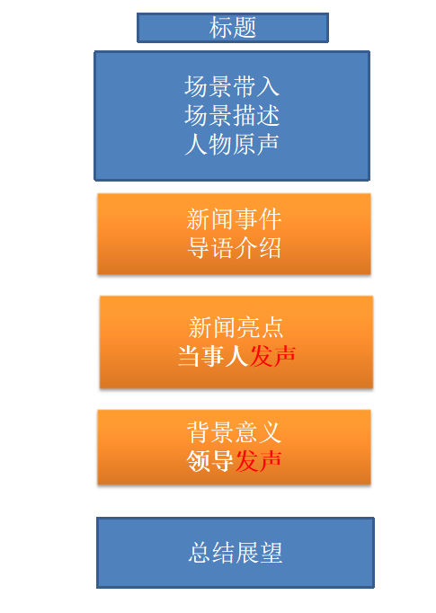
【新闻特写】图片要求：
（1）全景一张——团队与环境
（2）具体环节——小景别与团队
（3）成员的调研、访问、采访、交流具体动作场景
（4）实践调研对象特写——景物、动植物、人物的特点
2.故事发布：各团可根据本团实践开展情况，在社会实践项目系统中随时随地发布图文并茂的“故事”，以展示实践内容，形式类似“朋友圈”，各院级管理员应进行严格审核。

